中華民國103年10月16日本校103學年度第6次招生委員會決議通過

104學年度
碩士在職專班考試入學
招生簡章


開南大學招生委員會編印
校址：桃園縣蘆竹市開南路1號
電話：(03)341-2500分機1333~1335
網址：www.knu.edu.tw
開南大學104學年度【碩士在職專班考試入學】招生簡章目錄
一、 104學年度碩士在職專班考試入學重要日期 1
二、 洽詢招生事宜 2
三、 簡章發售 2
四、 報考資格 3
五、 修業年限 3
六、 報名辦法(網路填表、通訊郵寄報名表件，可現場報名) 4
七、 招生院所名額、資格條件及考試方式 9
【商學院碩士在職專班專案管理組】 9
【商學院碩士在職專班經營管理組】 10
【商學院碩士在職專班健康產業管理組】 11
【資訊學院碩士在職專班】 12
【觀光運輸學院碩士在職專班物流航運組】 13
【觀光運輸學院碩士在職專班航空運輸組】 14
【觀光運輸學院碩士在職專班觀光休閒組】 15
【人文社會學院公共管理碩士在職專班】 16
【人文社會學院法律碩士在職專班】 17
八、 評分及錄取方式 18
九、 放榜及成績單寄發 18
十、 複查成績 18
十一、 報到與備取 19
十二、 註冊 19
十三、 申訴 19
十四、 兵役緩徵、儘後召集 20
十五、 附註 20
附錄一：入學大學同等學力認定標準 21
附錄二：常見問題 23
附錄三：網路報名作業流程 24
附件一：應考資格證明文件影印本檢核表 25
附件二：考生基本資料表 27
附件三：服務證明書 29
附件四：推薦函 31
附件五：「低收入戶考生報名費全免優待」申請表 33
附件六：報名專用信封內裝表件明細表 35
附件七：報到委託書 37
附件八：外國學歷切結書 39
附件九：成績複查申請表 41
附件十：開南大學考生放棄錄取資格聲明書 43
開南大學校園平面圖 45

104學年度碩士在職專班考試入學重要日期
104年 1月 |  |  |  |  |  |  | 104年 2月 |  |  |  |  |  |  | 104年 3月 |  |  |  |  |  |  | 104年 4月
日 | 一 | 二 | 三 | 四 | 五 | 六 | 日 | 一 | 二 | 三 | 四 | 五 | 六 | 日 | 一 | 二 | 三 | 四 | 五 | 六 | 日 | 一 | 二 | 三 | 四 | 五 | 六
 |  |  |  | 1 | 2 | 3 | 1 | 2 | 3 | 4 | 5 | 6 | 7 | 1 | 2 | 3 | 4 | 5 | 6 | 7 |  |  |  | 1 | 2 | 3 | 4
4 | 5 | 6 | 7 | 8 | 9 | 10 | 8 | 9 | 10 | 11 | 12 | 13 | 14 | 8 | 9 | 10 | 11 | 12 | 13 | 14 | 5 | 6 | 7 | 8 | 9 | 10 | 11
11 | 12 | 13 | 14 | 15 | 16 | 17 | 15 | 16 | 17 | 18 | 19 | 20 | 21 | 15 | 16 | 17 | 18 | 19 | 20 | 21 | 12 | 13 | 14 | 15 | 16 | 17 | 18
18 | 19 | 20 | 21 | 22 | 23 | 24 | 22 | 23 | 24 | 25 | 26 | 27 | 28 | 22 | 23 | 24 | 25 | 26 | 27 | 28 | 19 | 20 | 21 | 22 | 23 | 24 | 25
25 | 26 | 27 | 28 | 29 | 30 | 31 |  |  |  |  |  |  |  | 29 | 30 | 31 |  |  |  |  | 26 | 27 | 28 | 29 | 30

項 目 | 日 期 | 備 註
簡章發售 | 103.11.10(一)~104.3.13(五)
網路填表報名，郵寄報名表件（含審查資料）  【提供現場報名】 | 104.1.5(一)~104.3.13(五)  【以郵戳為憑】 | 系統開放時間：  104.1.5(一)上午10時至104.3.13(五)中午12時止  報名網址：  http://ap.itc.knu.edu.tw/netapply/index.html
放榜、成績單寄發 | 104.3.26(四) | 下午5時前，  見『首頁公告總覽』，不另行通知
成績複查申請截止 | 104.3.27(五) | 以郵戳為憑
正取生報到 | 104.3.30(一) | 下午2時至晚上7時
公告備取生遞補名單 | 104.4.1(三) | 上午10時，  見『首頁公告總覽』，不另行通知
備取生遞補報到開始 | 104.4.7(二) | 上午10時至下午2時

★備註：遞補備取作業次數視報到狀況而定(至104學年度開學日前)，請隨時注意本校首頁(www.knu.edu.tw)『公告總覽』，僅以網路公告，不再另行以書面通知。

洽詢招生事宜
※考試資訊公告於本校教務處公佈欄，亦可至本校網站查詢(www.knu.edu.tw)
本校總機：03-3412500轉各處、室、系、所分機
報名網址：http://ap.itc.knu.edu.tw/netapply/index.html

事項 | 單位 | 分機
簡章販售 | 教務處招生組 | 1671、1334
報名、放榜、證件繳驗相關事宜 | 教務處招生組 | 1333~1335
錄取生報到 | 教務處註冊組 | 1316
選課事宜 | 教務處課務組 | 1323 ~1326
宿舍住宿、共同助學措施 | 學務處生輔組 | 1522
就學貸款、就學減免 | 學務處生輔組 | 1523
兵役緩徵、儘後召集 | 學務處教官室 | 2302
交通資訊 | 總務處事務組 | 1617
學雜費 | 總務處出納組 | 1662~1663

簡章發售
- 發售日期：103年11月10日(一)起至104年3月13日(五)止。
- 發售地點：
    - 桃園縣蘆竹市開南路1號「開南大學大門口警衛室」或「開南大學招生組(N113室)」。
    - 臺北市濟南路1段6號「開南商工大門口警衛室」。
- 工本費：新台幣伍拾元整。
- 函購辦法：
- 郵政匯票書明支付「開南大學」。
- 附貼足郵資之B4大型回郵信封(限時17元、掛號30元、限掛37元；郵資不足者待補足後再寄，若延誤時間致權益受損，請自行負責)，並書明收件人姓名、地址、五碼郵遞區號、連絡電話。
- 函購請寄(33857)桃園縣蘆竹市開南路一號【開南大學招生委員會收】，並於信封上註明『購買104學年度“碩士在職專班考試入學”招生簡章』。
- 函購聯絡單位：本校教務處招生組，電話(03)3412500轉1334。
104年03月13日(五)為報名最後一天，需函購者請注意報名截止收件時間。

報考資格
      - 除具有碩士班一般生報考資格外，並具工作經驗1年(含)以上之在職人員。工作年資之計算，自工作證明書所載日期起算；服役年資可計入工作年資，同等學力所規定之離校年資，得與工作經驗年資重複累計。另考生檢附之服務證明書上所述之工作年資，須經服務機構負責人核章，或加蓋機構印信證明，或另以其他具效力之相關文件(如勞工保險卡)證明者，始能採計之。若係自營事業、自由職業或其他無公司登記者，則請出具納稅證明(影本)，或其他足資證明之文件影本始得報考。
      - 依僑生回國就學及輔導辦法第五條規定：僑生不得申請就讀碩士在職專班。
      - 依外國學生來臺就學辦法第十條規定：外國學生不得申請就讀碩士在職專班；但外國學生已在台領有外僑居留證、永久居留證者不在此限。

修業年限
碩士在職專班一年至六年。

報名辦法(網路填表、通訊郵寄報名表件，可現場報名)
- 報名方式：
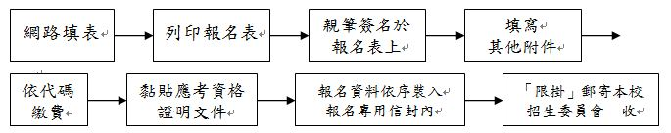
網路填表網址：http://ap.itc.knu.edu.tw/netapply/index.html，請詳細填寫報名資料，輸入確定後列印出報名表即取得『繳費代碼』(14碼之數字)，最後須親自簽名確認資料。輸入確定後如需更改輸入內容，可於報名截止前上網更改(請牢記您的身分證字號、報名編號與密碼)，流程如下：
- 報名日期：
104年1月5日(一)至104年3月13日(五)止，網路報名填表，以限時掛號郵寄報名表件至「(33857)桃園縣蘆竹市開南路一號，開南大學招生委員會」收(以郵戳為憑；逾期不予受理)，亦可現場報名。
- 報名費：
- 新台幣1,000元整，考生繳費後不得以任何理由要求退費，請考生詳閱報名資格、招考系所與考試等相關說明，於審慎考慮後再行報名繳費。請考生於104年3月13日(五)中午十二時前完成繳費，考生須先上網登錄報名資料後，憑報名表上之繳費代碼以繳費（781003xxxxxxxx，共14碼；注意每名考生繳費代碼皆不相同，一組繳費代碼限繳一名考生費用）。
  - 繳費後請自行保留交易明細表備查，並同時注意轉帳是否完成。
- 低收入戶考生：報名費全免優待。【低收入戶考生係指台灣各縣市、台北市、高雄市、福建省金門縣、福建省連江縣等所界定之低收入戶成員，並持有前開各地政府或依其規定授權鄉、鎮、市、公所開具之低收入戶證明文件（非清寒證明或中低收入戶證明）者，符合低收入戶資格之考生，須於時間內完成各項報名手續（免繳報名費，請填寫(附件五)「低收入戶考生報名費全免優待」申請表。），惟經審核不合格者，須於通知補繳費用三日內完成匯款繳費，並將收據影本以掛號方式寄回本校招生組或至本校現場繳費。】
- 繳費方式有四種分述如下：
    - 以自動櫃員機(ATM)轉帳繳交報名費步驟如下：(部分提款機操作方式略有不同請自行調整)
金融卡至自動櫃員機（ATM）辦理轉帳繳費者，請先確認金融卡有轉帳功能再進行轉帳繳費(注意：若干金融機構於91年後受理申請或更換之金融卡，除客戶提出申請外，並不具有轉帳功能)。
(1)將您的金融卡插入自動櫃員機(ATM)。
(2)輸入密碼後選擇『其他服務』。
(3)選擇『轉帳』，如果您使用的不是合作金庫的自動櫃員機，請再選擇『跨行轉帳』或『他行轉帳』。
(4)出現『輸入行庫代號』時，請按 006 (合作金庫銀行代號)。
(5)出現『輸入轉帳帳號』時，請輸入『轉帳帳號』(此即您的繳費代碼，請注意轉帳帳號為14碼的數字，每個人的都不同，具有安全性驗證)。
(6)出現『輸入轉帳金額』時，請輸入 1000。
(7)確認帳號、金額無誤後，請按『確認鍵』。請確認轉帳是否完成，並收妥『交易明細單』以便日後查詢。
(8)本校的代收行庫為合作金庫銀行，但是轉帳繳費的行庫並無限制，您可以用任何一家金融機構的金融卡於任何一家金融機構的ATM自動櫃員機進行轉帳繳費。
    - 至合作金庫臨櫃繳款：
至全省各地合作金庫銀行櫃檯，以無摺存款的方式，填寫無摺存款專用存款單(與一般存款單類似，但是一份有兩張，具有複寫功能)，在存款帳號處填寫您的『繳費代碼』(戶名：開南大學)即可，並在存款說明處填寫考生的姓名並註記此款項為報名費。以無摺存款的方式將報名費『存入』繳款帳號中有收據可供保存。

    - 至全省各地銀行匯款轉帳：
您可以用匯款的方式將報名費依繳費代碼匯入(戶名：開南大學)，匯款時若需行庫名稱，請填寫『合作金庫銀行』『平鎮分行』，銀行代碼：006，分行代碼：1542。
    - 便利超商繳費：
列印繳費單(請使用雷射印表機列印)，至全省 7-11、全家、萊爾富、OK超商進行繳費，轉帳手費及超商代收手續費12元皆由考生自行負擔。

- 報名應繳交資料：
      - 網路報名表
請於104年3月13日(五)前，依『四、報名辦法』完成線上報名。完成線上報名手續後，列印出網路報名表，並自行黏貼考生本人最近兩個月內兩吋脫帽半身正面照片乙張(照片須為光面相紙，不得由印表機印出，並避免電腦處理或修飾)，最後考生需親筆簽名於報名表上，以確認報考資料正確無誤。
      - 應考資格證明文件影印本檢核表(附件一)
填入報名編號等相關資料，並自行檢附以下資料影本：
(1)【繳款單據影本】
①一般考生：繳交報名費後，請將此交易收據影本（或存摺內頁扣款記錄影本）附於後，而正本請自行妥善保管，供往後有疑異時查驗。
②低收入戶考生：請黏貼(附件五)「低收入戶考生報名費全免優待」申請表。
(2)【國民身分證正反面影本】
非本國籍者請黏貼護照影本。
(3)【應考資格證明文件影本】
應屆畢業生繳交學生證正反面影本，註冊章須清楚(若無註冊章者，請附在學證明)；符合提前畢業者另須附歷年成績單正本並經該校註冊組註明該生符合提前畢業字樣(驗後概不退還)或學位證書影本(入學報到時應繳驗學位證書正本，否則取消入學資格)。詳情請參閱「第8頁(六)注意事項」中說明。
(4)【現役軍人核准應考證明】
國防部(或各軍總司令部)同意報考之證明文件影印本、軍人。

      - 考生基本資料表(附件二)
考生請以正楷詳填表格中資料，並貼上與報名表上同式之兩吋脫帽半身正面照片乙張。
      - 各系所指定繳交之備審資料
考生請詳閱本簡章『七、招生院所名額、資格條件及考試方式』。
      - 報名專用信封內裝表件明細表(附件六)
將資料袋內所有文件依序勾選於此表中，於郵寄前，請考生再次確認所繳交之報名表件。勾選完，請隨所有的報名表件裝入信封袋中。以上所有應繳文件，請依編號順序：①報名專用信封內裝表件明細表(附件六)②網路報名表③應考資格證明文件影印本檢核表(附件一)考生基本資料表(附件二)各系所指定繳交之備審資料，由上而下整理齊全，用迴紋針夾於左上角，夾妥後請勿摺疊，平放裝入報名專用信封內，貼足限時掛號郵票郵寄至33857桃園縣蘆竹市開南路一號開南大學招生委員會，以郵戳為憑，逾期不予受理。
      - 外國學歷切結書(附件八)
若持外國學歷證件之考生，其就讀學校須為教育部認可者，並須填具本簡章附表之『外國學歷切結書』，如經錄取，報到時須繳交經駐外單位驗證之國外學歷證件影本、經駐外單位驗證之國外學歷歷年成績證明影本及內政部入出境管理局核發之入出境記錄。
      - 繳交之證件影印本一律不予退還，如因證件、資料不全或資格不符者，遭退件而無法及時完成報考手續，後果概由考生自行負責，繳費者概不退費。所繳備審資料，請自行影印送繳，審查後概不退還。
資料寄出後，考生不得以任何理由要求更改報考院所。

- 注意事項：
報名時繳交影本，錄取後於現場報到時繳驗正本。
報名身分區分 | 應繳驗證件
報名身分區分 | 國民  身分證 | 轉學(修業)證明書(含成績單) | 學生證 | 學位證書 | 及(合)格證書 | 資格  證明文件
大學校院退學生 | ˇ | ˇ
大學校院在校生 | ˇ |  | ˇ | 開學前繳交
大學校院畢業生 | ˇ |  |  | ˇ
大學校院肄業生 | ˇ | ˇ
專科學校畢業生 | ˇ |  |  | ˇ
高考/特考 | ˇ |  |  |  | ˇ
甲級技術士 | ˇ |  |  |  | ˇ | ˇ
乙級技術士 | ˇ |  |  |  | ˇ
專業技術人員/教師 | ˇ |  |  |  |  | ˇ
    - 報名或錄取報到時所繳證件、作品、資料文件，如有偽造、變造、假借、冒用等情事，除取消報名或錄取資格外，並送請司法機關追究刑責。如入學或畢業後始發現者，一經查明即註銷學籍，畢業者撤消其畢業資格並追繳已發之碩士證書，亦請司法機關追究刑責。
    - 錄取生應於入學報到時繳驗相關證明文件正本。
    - 現役軍人、現在軍事機關服務人員、軍事院校畢業生、警察大學畢業生、師範院校或教育院系之公費畢業生等各種特殊身分人員，能否報考及就讀，悉由所屬管轄機關規範，錄取後發生無法就讀問題，一切後果由考生自行負責。
4. 凡報名本校各項招生考試之考生，即視為同意本校將所屬基本資料、報考資料作為試務作業使用；資料除提供本校各招生系所、試務相關單位等使用外，其餘均依照「個人資料保護法」相關規定辦理。
◎附註：報名前請自行先確認符合報考資格，凡報考資格不合者，一經發現本校得採取下列方式處理：
1.報名後考試前發現者，取消考試資格。
2.考試後已錄取分發，於註冊時發現者，取消錄取資格。
3.入學後發現者，勒令退學。

招生院所名額、資格條件及考試方式

【商學院碩士在職專班專案管理組】

招生名額 | 10名
審查方式 | 書面審查(100%)
備審資料 | - 考生基本資料表(如附件二，附照片)。  - 現職單位之服務證明書(範例如附件三)。  - 自傳及研究計畫。  - 其他有利於審查之證明文件(影本)。
備註 | 錄取之新生，第一學期一律不得申請保留入學資格或休學。
諮詢服務 | 院所網址：http://www.knu.edu.tw/scemba/index.html  院所電話：(03)3412500轉4634  聯絡人：王小姐  傳真：(03)2705216  E-mail：emba@mail.knu.edu.tw

【商學院碩士在職專班經營管理組】

招生名額 | 50名
審查方式 | 書面審查100%
備審資料 | - 考生基本資料表(如附件二，附照片)。  - 現職單位之服務證明書(範例如附件四)。  - 自傳及讀書計畫。  - 其他有利於審查之證明文件(影本)。
備註 | - 錄取之新生，第一學期一律不得申請保留入學資格或休學。  - 報考本組學生錄取後，將依專業背景分為領導班及經營管理班。
諮詢服務 | 院所網址：http://www.knu.edu.tw/scemba/index.html  院所電話：(03)3412500轉4634  聯絡人：王小姐  傳真：(03)2705216  E-mail：emba@mail.knu.edu.tw

【商學院碩士在職專班健康產業管理組】

招生名額 | 10名
審查方式 | 書面審查100%
備審資料 | - 考生基本資料表(如附件二，附照片)。  - 現職單位之服務證明書(範例如附件三)。  - 自傳及研究計畫。  - 其他有利於審查之證明文件(影本)。
備註 | 錄取之新生，第一學期一律不得申請保留入學資格或休學。
諮詢服務 | 院所網址：http://www.knu.edu.tw/scemba/index.html  院所電話：(03)3412500轉4634  聯絡人：王小姐  傳真：(03)2705216  E-mail：emba@mail.knu.edu.tw

【資訊學院碩士在職專班】

招生名額 | 20名
審查方式 | 書面審查100%
備審資料 | 1. 考生基本資料表（如附件二，附照片）。  2. 現職單位服務證明書(範例如附件三)。  3. 自傳乙份。  4. 研究計畫或求學計畫書。  5. 其他有利於審查之證明資料。
備註 | 錄取之新生，第一學期一律不得申請保留入學資格或休學。
諮詢服務 | 院所網址：http://www.knu.edu.tw/ims/  院所電話：(03)3412500轉4022  聯絡人員：耿小姐  傳真：(03)2705217  E-mail：informatics@mail.knu.edu.tw

【觀光運輸學院碩士在職專班物流航運組】

招生名額 | 14名
審查方式 | 書面審查100%
備審資料 | 1. 考生基本資料表（如附件二，附照片）。  2. 現職單位服務證明書(範例如附件三)。  3. 自傳乙份(1000字以內)。  4. 研究計畫或求學計畫書(3000字以內)。  5. 其他有利於審查之證明資料。
備註 | 錄取之新生，第一學期一律不得申請保留入學資格或休學。
諮詢服務 | 院所網址：http://stt.knu.edu.tw/  院所電話：(03)341-2500轉4012  聯絡人員：何小姐  傳真：(03)270-5219  E-mail：hocm@mail.knu.edu.tw

【觀光運輸學院碩士在職專班航空運輸組】

招生名額 | 14名
審查方式 | 書面審查100%
備審資料 | 1. 考生基本資料表（如附件二，附照片）。  2. 現職單位之服務證明書(範例如附件三)。  3. 自傳乙份(1000字以內)。  4. 研究計畫或求學計畫書(3000字以內)。  5. 其他有利於審查之證明資料。
備註 | 錄取之新生，第一學期一律不得申請保留入學資格或休學。
諮詢服務 | 院所網址：http://stt.knu.edu.tw/  院所電話：(03)341-2500轉4012  聯絡人：何小姐  傳真：(03)270-5219  E-mail：hocm@mail.knu.edu.tw

【觀光運輸學院碩士在職專班觀光休閒組】

招生名額 | 35名
審查方式 | 書面審查100%
備審資料 | 1.考生基本資料表（如附件二，附照片）。  2.現職單位之服務證明書乙份(範例如附件三)。  3.自傳乙份(含參與觀光、休閒或餐旅等有關之服務或體驗)。  4.研究計畫書或求學計畫書乙份(3000字以內)。  5.其他有利於審查之證明資料。
備註 | 錄取之新生，第一學期一律不得申請保留入學資格或休學。
諮詢服務 | 院所網址：http://stt.knu.edu.tw/  院所電話：(03)341-2500轉4012  聯絡人：何小姐  傳真：(03)270-5219  E-mail：hocm@mail.knu.edu.tw

【人文社會學院公共管理碩士在職專班】

招生名額 | 35名
審查方式 | 書面審查100%
備審資料 | 1.考生基本資料表（如附件二，附照片）  2.現職單位之服務證明書(範例如附件三)。  3.自傳，格式不拘。  4.讀書計畫，格式不拘。  5.其他有利於審查之證明文件(例如：證照、得獎作品等)。
備註 | 錄取之新生，第一學期一律不得申請保留入學資格或休學。
諮詢服務 | 院所網址：http://shss.knu.edu.tw/j25/index.php/tw/  院所電話：(03)341-2500轉4639  聯絡人：吳先生  傳真：(03)2705218  E-mail：tewu@mail.knu.edu.tw

【人文社會學院法律碩士在職專班】

招生名額 | 15名
審查方式 | 書面審查100%
備審資料 | 1.考生基本資料表（如附件二，附照片）  2.現職單位之服務證明書(範例如附件三)。  3.自傳，格式不拘。  4.讀書計畫，格式不拘。  5.其他有利於審查之證明文件(例如：證照、得獎作品等)。
備註 | 錄取之新生，第一學期一律不得申請保留入學資格或休學。
諮詢服務 | 院所網址：http://shss.knu.edu.tw/j25/index.php/tw/  院所電話：(03)341-2500轉4639  聯絡人：吳先生  傳真：(03)2705218  E-mail：tewu@mail.knu.edu.tw

評分及錄取方式
- 各項評分均以100分為滿分。
- 各碩專班之最低錄取標準由本校招生委員會訂定。考生成績未達各系所最低錄取標準，即使尚有缺額，亦不予錄取。
- 本校依考生之考試總成績高低與報考系所組別分別錄取考生。
- 各碩專班錄取之正取生最後一名，如有兩人以上總成績相同經招生委員會決議通過後，則一併錄取。
- 除正取生外，成績達各碩專班最低錄取總分者列為該碩專班之備取生。正取生如遇有缺額時，按備取生總成績高低依序遞補，並得視考生程度不足額錄取。備取生總分相同時，比照正取生之同分處理方式辦理。

放榜及成績單寄發
- 放榜日期：104年3月26日（四）
- 放榜方式：
  - 錄取名單於本校首頁之『公告總覽』中公告。若因故停止上班時，順延至恢復上班日同一時間放榜，不另行通知。
  - 考生成績單，本校均以限時信函寄發。

複查成績
    - 成績複查一律以通訊方式辦理，於104年3月27日(五)，向本校招生委員會提出申請。申請時一律使用本簡章附件三之「複查成績申請表」(請與下頁之回郵信封貼成或列印成正反兩面共一張)，填妥姓名等資料，並貼足限時掛號郵資及附上複查所需工本費之郵政匯票(每科以新台幣五十元整計；戶名：開南大學)，置於標準信封中後寄回，以郵戳為憑，逾期則不予受理。
    - 申請複查成績以一次為限，複查成績僅查核是否核計有誤或漏評，不得要求重新評閱，亦不得要求告知評分委員之姓名或其他有關資料，更不得調閱或影印成績相關表件。
    - 未錄取之考生，如經複查結果其實際成績已達錄取標準者，應依規定予以補錄取；已錄取之考生，經複查發現其成績低於錄取者，即取消其錄取資格，考生不得異議。

報到與備取
- 各碩士在職專班正式錄取之考生須於104年3月30日（一）下午2時至晚上7時親自或委託親友（需具「附件七：委託書」、錄取生及被委託人之「身分證正本」）至本校教務處註冊組(N107)辦理現場報到，而報到時所需要注意之事項請至教務處註冊組網站(http://www.knu.edu.tw/acad/register/chinese.htm)查詢。
- 報到時應繳交2吋照片1張(背面填寫報名編號、姓名)、身分證正反面影本、學位證書正本(國外學歷須繳交經駐外單位驗證之國外學歷證件及成績單、入出境紀錄)，應屆畢業生繳交在學證明書正本(或學生證正反面影本加蓋原校註冊章)並填具畢業資格切結書(附於報到單上)，另須於規定期限內補繳交學位證書正本，否則將取消入學資格，其缺額由備取生依序遞補，考生不得異議。
- 逾期未報到或逾期未繳交上述相關資料者，其缺額將由備取生依序遞補，考生不得以任何理由要求補救措施。
- 備取生遞補方式說明如下：
- 104年4月1日（三）公告備取生錄取名單於本校首頁之『公告總覽』中(www.knu.edu.tw)公告，本校不再另行通知。錄取之備取生請於報到時限內前來辦理報到。逾期未完成報到者，視同放棄錄取資格論。
- 備取作業次數視報到狀況而定(至104學年度開學日前為止）請隨時注意本校首頁之「公告總覽」中(www.knu.edu.tw)公告，不再另行書面通知。

註冊
- 本校104學年度學雜費收費標準依教育部規定，請參閱本校會計室網頁公告。
- 有關註冊時間、地點，本校將另行通知；其他報到時所需注意事項及相關表單請逕至註冊組網站查詢。(http://www.knu.edu.tw/acad/register/chinese.htm)。

申訴
- 考生倘若對於本次招生考試認為不當並因而損及個人權益時，應依簡章規定循正常程序處理，於放榜日起20日內，向本校招生委員會提出申訴(以郵戳為憑)。
- 申訴案件以考生本人為當事人，不受理其他人代為申訴。
- 申訴書應以書面詳載考生姓名、報名編號、報考系所、通訊地址、聯絡電話、日期、事實及理由、希望獲得之補救及檢附有關文件或證據。
- 考生申訴案如有下列情形者不予受理：
      - 招生有關法令或招生簡章已有明確規範者。
      - 逾申訴期限。
- 申訴以一次為限，本校將於考生提出申訴後一個月內正式答覆。

兵役緩徵、儘後召集
新生註冊入學後由學務處軍訓室(N105)統一辦理役男緩徵及後備軍人儘後召集。

附註
    - 本校備有宿舍。
    - 學生休退學依教育部「大專院校學生休退學退費作業要點」辦理。
    - 如遇不可抗力情事，無法如期舉行考試時，本校將於媒體及本校網站公佈。
    - 其他未盡事宜以本校招生委員會之決議辦理。
    - 本校「全面禁止吸菸」以及「禁止攜帶動物進入校園」。

附錄一：入學大學同等學力認定標準
依102.04.03臺教高（四）字第1020046811C號
第 一 條 本標準依大學法第二十三條第四項規定訂定之。
第 二 條 (略)。
第 三 條 (略)。
第 四 條 具下列資格之一者，得以同等學力報考大學碩士班一年級新生入學考試：
一、在學士班肄業，僅未修滿規定修業年限最後一年，因故退學或休學，自規定修業年限最後一年之始日起算已滿二年，持有附歷年成績單之修業證明書或休學證明書。
二、修滿學士班規定修業年限，因故未能畢業，自規定修業年限最後一年之末日起算已滿一年，持有附歷年成績單之修業證明書或休學證明書。
三、在大學規定修業年限六年（含實習）以上之學士班修滿四年課程，且已修畢畢業應修學分一百二十八學分以上。
四、取得專科學校畢業證書後，其為三年制者經離校二年以上；二年制或五年制者經離校三年以上；取得專科進修（補習）學校資格證明書、專科進修學校畢業證書或專科學校畢業程度自學進修學力鑑定考試及格證書者，比照二年制專科學校辦理。各校並得依實際需要，另增訂相關工作經驗、最低工作年資之規定。
五、下列國家考試及格，持有及格證書：
(一) 公務人員高等考試或一等、二等、三等特種考試及格。
(二) 專門職業及技術人員高等考試或相當等級之特種考試及格。
六、技能檢定合格，有下列資格之一，持有證書及證明文件：
(一) 取得甲級技術士證或相當於甲級之單一級技術士證後，從事相關工作經驗三年以上。
(二) 技能檢定職類以乙級為最高級別者，取得乙級技術士證或相當於乙級之單一級技術士證後，從事相關工作經驗五年以上。
第 五 條 曾於大學校院擔任專業技術人員、於專科學校擔任專業及技術教師，或於職業學校擔任技術及專業教師，經大學校級招生委員會審議通過，得以同等學力報考前三條所定新生入學考試。
第 六 條 (略)。
第 七 條 (略)。
第 八 條 持國外或香港、澳門高級中等學校學歷，符合大學辦理國外學歷採認辦法或香港澳門學歷檢覈及採認辦法規定者，得準用第二條第一款規定辦理。
畢業年級相當於國內高級中等學校二年級之國外或香港、澳門同級同類學校畢業生，得以同等學力報考大學學士班一年級新生入學考試。但大學應增加其畢業應修學分，或延長其修業年限。
畢業年級高於相當國內高級中等學校之國外或香港、澳門同級同類學校肄業生，修滿相當於國內高級中等學校修業年限以下年級者，得準用第二條第一款規定辦理。
持國外或香港、澳門學士學位，符合大學辦理國外學歷採認辦法或香港澳門學歷檢覈及採認辦法規定者，得準用前條第一項第三款及第四款規定辦理。
持國外或香港、澳門專科以上學校畢肄業學歷，其畢肄業學校經教育部列入參考名冊或為當地國政府權責機關或專業評鑑團體所認可，且入學資格、修業年限及修習課程均與我國同級同類學校規定相當，並經各大學招生委員會審議後認定為相當國內同級同類學校修業年級者，得準用第二條第二款、第三條第一款至第四款、第四條第一款至第四款及前條第一項第一款及第二款規定辦理。
持前項香港、澳門學校副學士學位證書及歷年成績單，或高級文憑及歷年成績單，得以同等學力報考科技大學、技術學院二年制學士班一年級新生入學考試。
第五項國外或香港、澳門專科以上學校畢肄業學歷證件及成績證明、前項香港、澳門副學士學位證書及歷年成績單，或高級文憑及歷年成績單，應經我國駐外使領館、代表處、辦事處或其他經外交部授權機構，或行政院在香港、澳門設立或指定機構驗證。
第 九 條 軍警校院學歷，依教育部核准比敘之規定辦理。
第 十 條 本標準所定年數起迄計算方式，除下列情形者外，自規定起算日，計算至報考當學年度註冊截止日為止：
一、離校或休學年數之計算：自歷年成績單、修業證明書、轉學證明書或休學證明書所載最後修滿學期之末日，起算至報考當學年度註冊截止日為止。
二、專業訓練及從事相關工作年數之計算：以專業訓練或相關工作之證明上所載開始日期，起算至報考當學年度註冊截止日為止。
第 十一 條 本標準自發布日施行。

附錄二：常見問題

- 問：如何列印報名表？
答：以「網路報名→碩士在職專班考試入學→考生修改」的方式進入以列印報名表。列印後即見繳款帳號，屆時再繳費即可，無需重新報名，若經以上設定還未能解決，請您更換一台無這些設定的電腦，再行進入修改後以列印。

- 問：在哪裡可以看到繳款帳號？
答：網路報名表上有繳款帳號：781003xxxxxxxx繳費(共14碼；注意每名考生繳費代碼皆不相同，一組繳款帳號限轉一名考生費用)。

- 問：准考證何時寄發？
答：報考開南的所有考試，皆不會寄發准考證，『考生之身分證正本』即為准考證，請考生攜帶身分證正本應考，若無身分證者也可利用駕照或健保卡代替。

- 問：若沒有報名專用信封，可以用其他信封嗎？
答：可視您郵寄資料的份量之多寡，至書局購買B4大小或A3大小之大型牛皮信封，再使用由網路上列印下來的「報名專用信封」紙張，黏貼至您所購買的牛皮信封上，切勿使用直式標準信封郵寄報名資料。

- 問：報名系統中的密碼要輸入什麼？作用為何？
答：密碼是由考生於報名時自行設定的，請輸入4至6碼，主要是為了讓考生於報名後，需再次進入報名系統中修改資料，以確認考生身份之用。

- 問：報到時考生本人無法前來現場，委託書如何取得、如何填寫？
答：本校每本招生簡章後之附件，其一就是委託書，若考生於報到日前確定無法親自前來，應事先填具委託書，並將此表及相關證件等資料(應包括委託人及受託人之身分證正本、報到單、學力證件正本、考試成績單及其他規定繳交之資料)轉交予受託人，若未事先填寫，受託人需備齊所有證件及資料於報到日當天，索取委託書空白表單以填寫，以便本校屆時核對身分及資料之用。

附錄三：網路報名作業流程

附件一：應考資格證明文件影印本檢核表
應考資格證明文件影印本檢核表

姓名 | □先生  □小姐 | 報名編號
電話 | (H)  (O) | 手機
報考院所 | □商學院碩士在職專班專案管理組  □商學院碩士在職專班經營管理組  □商學院碩士在職專班健康產業管理組  □資訊學院碩士在職專班 |  | □觀光運輸學院碩士在職專班物流航運組  □觀光運輸學院碩士在職專班航空運輸組  □觀光運輸學院碩士在職專班觀光休閒組  □人文社會學院公共管理碩士在職專班  □人文社會學院法律碩士在職專班

﹙請依前後次序，附於後，詳情請見報名辦法『報名應繳交資料』﹚

1. 繳款單據影本 或 轉帳該戶之存褶內頁扣款記錄影本
（正本請自行妥善保管，不必寄來）

（若您不願讓人看見帳戶餘額，可將該項塗掉）
（但請務必留下日期、時間、轉帳帳號、轉帳金額、交易序號、手續費等欄位以供核對）
2. 國民身分證正、反面影本

（非本國籍者請貼護照影本）
3. 畢業證書或同等學力證明文件影本

（應屆畢業生請貼學生證正、反面影本，若無註冊章者，請附在學證明或歷年成績單）
4. 現役軍人核准應考證明（非現役軍人者免繳）

附件二：考生基本資料表
考 生 基 本 資 料 表

□商學院碩士在職專班專案管理組
□商學院碩士在職專班經營管理組
□商學院碩士在職專班健康產業管理組
□資訊學院碩士在職專班

□觀光運輸學院碩士在職專班物流航運組
□觀光運輸學院碩士在職專班航空運輸組
□觀光運輸學院碩士在職專班觀光休閒組
□人文社會學院公共管理碩士在職專班
□人文社會學院法律碩士在職專班

- 基本資料
姓 名 |  | 性 別 | □男 □女 | 照片黏貼處
出生日期 | 西元 年 月 日 | 行動電話 |  | 照片黏貼處
服務單位 |  | 連絡電話 |  | 照片黏貼處
聯絡地址 |  |  |  | 照片黏貼處
- 主要學歷 請填高中以上之學歷並依畢業之時間先後順序由最近者往前追溯。
畢／肄業學校 | 地 點 | 主修學門系所 | 學位 | 起訖年月
- 現職及專職經歷 請依任職之時間先後順序由最近者往前追溯。
服務機關 | 工作地點 | 服務部門 | 職稱 | 起訖年月
現職：
經歷：
表列資料一切屬實，若經查有不實或偽造，願意放棄錄取資格。
考生簽名：

附件三：服務證明書
服 務 證 明 書

姓名 | □先生  □小姐 | 身分證字號
出生年月日 | 西元 年 月 日 | 聯絡電話 | (O) 分機  (H)  (手機)
服務部門 |  | 擔任職務
工作內容
任職  起訖時間 | 自民國 年 月 日起至民國 年 月 日止  服務年資共計： 年 個月
在職狀態 | □現仍在職 □現已離職
證明機構全銜：
機構登記或立案字號： _{(※政府機關及公營機構免填)}
負責人：
機構地址：

聯絡電話：
◎ 以上各項資料均屬確實無誤，如有不實證明願負法律責任 ◎

中 華 民 國 年 月 日

附件四：推薦函
推 薦 函
敬啟者：
應申請貴校同學之託，本人作如下評語。
申請者姓名：
申請院、系、所：
□商學院碩士在職專班專案管理組 □觀光運輸學院碩士在職專班物流航運組
□商學院碩士在職專班經營管理組 □觀光運輸學院碩士在職專班航空運輸組
□商學院碩士在職專班健康產業管理組 □觀光運輸學院碩士在職專班觀光休閒組
□資訊學院碩士在職專班 □人文社會學院公共管理碩士在職專班
□人文社會學院法律碩士在職專班
以下是本人對申請者之評估：
能力 | 極為突出 | 前5% | 前10% | 前25% | 前50% | 無法判定
專業知識
專業技能
創造力及想像力
獨立工作能力
恆心與毅力
口頭表達能力
書面表達能力
合作態度
整體評估：
極力推薦 |  |  | 推薦 |  |  |  |  | 勉予推薦 |  |  | 不推薦
與申請者熟稔程度：

其它評語：(若本欄不敷使用，請另紙撰寫附上)
推薦人： 單 位 職 稱：
簽名： 日期： 電話：
註：請填妥後，務必密封交予申請者；未予密封將視為無效，不予受理報名。

附件五：「低收入戶考生報名費全免優待」申請表
「低收入戶考生報名費全免優待」申請表

考生姓名 |  | 身分證字號
報名編號 |  | 繳款帳號
報考院所 | □商學院碩士在職專班專案管理組  □商學院碩士在職專班經營管理組  □商學院碩士在職專班健康產業管理組  □資訊學院碩士在職專班 | □觀光運輸學院碩士在職專班物流航運組  □觀光運輸學院碩士在職專班航空運輸組  □觀光運輸學院碩士在職專班觀光休閒組  □人文社會學院公共管理碩士在職專班  □人文社會學院法律碩士在職專班
戶籍地址
聯絡方式 | 電話：（日） （夜） （手機）  E-mail:
應附證件 | 1.縣市政府或鄉、鎮、市（區）公所開立之低收入證明影本。  （一般鄰里長所核發清寒證明等證件，概不受理）  2.戶口名簿影本或戶籍謄本。
注意事項 | 符合低收入戶資格之考生，須於時間內完成各項報名手續，經審核不合格者，須於通知補繳費用三日內購買等額之郵局匯票以限時掛號寄回開南大學招生委員會。

附件六：報名專用信封內裝表件明細表
報名專用信封內裝表件明細表
◎考生姓名： ◎報名編號：_______________
◎報考系所：
□商學院碩士在職專班專案管理組 □觀光運輸學院碩士在職專班物流航運組
□商學院碩士在職專班經營管理組 □觀光運輸學院碩士在職專班航空運輸組
□商學院碩士在職專班健康產業管理組 □觀光運輸學院碩士在職專班觀光休閒組
□資訊學院碩士在職專班 □人文社會學院公共管理碩士在職專班
□人文社會學院法律碩士在職專班
編號 | 名稱 |  | 內裝表件請打勾(V) | 備註
1 | 網路報名表
2 | 應考資格證明文件影印本檢核表【附件一】
3 | 考生基本資料表【附件二】
4 | 各系所規定應另行繳交之資料： | 大學或專科歷年成績單正本： 份
4 | 各系所規定應另行繳交之資料： | 個人學經歷(或簡歷)
4 | 各系所規定應另行繳交之資料： | 公司資本額
4 | 各系所規定應另行繳交之資料： | 服務證明書【附件三】或公務員職等證明
4 | 各系所規定應另行繳交之資料： | 自傳
4 | 各系所規定應另行繳交之資料： | 研究計畫或求學計畫書
4 | 各系所規定應另行繳交之資料： | 動機與生涯規劃
4 | 各系所規定應另行繳交之資料： | 專案成就、管理績效…等其他有利審查之文件
4 | 各系所規定應另行繳交之資料： | 推薦函【附件四】
5 | 其他：作品集
上列表件請依編號順序整理齊全。
※網路填表日期：自104年1月5日上午10時 起至 104年3月13日中午12時 止。
※通訊寄件日期：自104年1月5日起至104年3月13日止(郵戳為憑)，若未以“限時掛號”郵寄而導致郵件遺失者，本校不予負責。

附件七：報到委託書
報 到 委 託 書
本人 報名編號為
因 (原因)無法如期親自前往辦理
作業，特委託 君代為辦理相關作業。
此致

開南大學招生委員會

委 託 人： 被 委 託 人 ：
身 分 證 字 號： 身 分 證 字 號：
委 託 人 電 話： 被 委 託 人 電 話 ：
簽 名或蓋 章： 簽 名 或蓋 章 ：
委託人身分證正反面影本 | 被委託人身分證正反面影本

附件八：外國學歷切結書

外 國 學 歷 切 結 書
本人所持外國學歷證件確為教育部認可，經駐外單位驗證屬實，並保證於錄取後報到時，繳交經駐外單位驗證之國外學歷證件影本、經駐外單位驗證之國外學歷歷年成績證明影本及內政部入出境管理局核發之入出境記錄，若未如期繳交或經查證不符合 貴校報考條件，本人自願放棄錄取資格，絕無異議。
此致

開南大學招生委員會

立書人簽章：
報名編號：
報考學院所組別：
學校所在國及州別：
聯絡電話：( )
手機：

中 華 民 國 年 月 日

附件九：成績複查申請表
成績複查申請表
報名編號 |  |  | 考生姓名 |  | □先生  □小姐
聯絡電話 |  | (H)  (O) | 手機
報考院所 |  | □商學院碩士在職專班專案管理組  □商學院碩士在職專班經營管理組  □商學院碩士在職專班健康產業管理組  □資訊學院碩士在職專班 |  | □觀光運輸學院碩士在職專班物流航運組  □觀光運輸學院碩士在職專班航空運輸組  □觀光運輸學院碩士在職專班觀光休閒組  □人文社會學院公共管理碩士在職專班  □人文社會學院法律碩士在職專班
複 查 科 目 |  |  | 原 始 分 數 |  |  | 複 查 分 數
本申請共複查( )科，每科複查費伍拾元，共計複查費( )元。(請購買匯票)
考生簽章： 申請日期：民國104 年 月 日
複查回覆事項 |  |  |  |  |  | 招生委員會核章  回覆日期：104年 月 日
成 績 單 正 本 黏 貼 處
附  註 | - 複查期限：104年3月27日（五），以郵戳為憑，逾期恕不受理。  - 費用：每科複查費新臺幣伍拾元，一律繳交郵政匯票（受款人：開南大學）。  - 以通訊方式辦理，將「複查成績申請表」（背面直式回郵信封請填寫正確收件人姓名、地址，並貼足回郵）、「郵政匯票」一併以限時掛號郵寄至：  33857桃園縣蘆竹市開南路1號 開南大學招生委員會  - 複查成績僅查核是否核計有誤或漏評，不得要求重新評閱，亦不得要求告知評分委員之姓名或其他有關資料。  - 粗框內由本校招生委員會承辦人員填寫，考生請勿填寫。

----------------------- 請 沿 此 虛 線 摺 疊 -----------------------
 |  |  | (收件人詳細地址)
 |  | (收件人姓名) |  |  |  |  |  |  |  |  |  |  |  |  |  |  |  |  |  |  |  |  |  |  |  |  |  |  |  |  |  |  |  |  |  |  |  |  |  | 君 收
請貼足 |  |  |  | 回 郵 |  |  |  |  |  |  | 開 南 大 學 招 生 委 員 會  地址：桃園縣蘆竹市開南路一號  電話：（０３）３４１２５００轉１３３４ |  |  |  |  |  |  |  |  |  |  |  |  |  |  |  |  |  |  |  |  |  |  |  |  |  |  |  |  |  |  |  |  |  |  |  |  |  |  |  |  |  |  |  |  |  | 7
 |  |  |  |  |  |  |  |  |  |  |  |  |  |  |  |  |  |  |  |  |  |  |  |  |  |  |  |  |  |  |  |  |  |  |  |  |  |  |  |  |  |  |  |  |  |  |  |  |  |  |  |  |  |  |  |  | 5
 |  |  |  |  |  |  |  |  |  |  |  |  |  |  |  |  |  |  |  |  |  |  |  |  |  |  |  |  |  |  |  |  |  |  |  |  |  |  |  |  |  |  |  |  |  |  |  |  |  |  |  |  |  |  |  |  | 8
 |  |  |  |  |  |  |  |  |  |  |  |  |  |  |  |  |  |  |  |  |  |  |  |  |  |  |  |  |  |  |  |  |  |  |  |  |  |  |  |  |  |  |  |  |  |  |  |  |  |  |  |  |  |  |  |  | 3
 |  |  |  |  |  |  |  |  |  |  |  |  |  |  |  |  |  |  |  |  |  |  |  |  |  |  |  |  |  |  |  |  |  |  |  |  |  |  |  |  |  |  |  |  |  |  |  |  |  |  |  |  |  |  |  |  | 3

附件十：開南大學考生放棄錄取資格聲明書
開南大學考生放棄錄取資格聲明書
請選擇入學管道：
□碩士班甄試 █碩士在職專班考試 □進修學士班申請
□暑假轉學考試 □寒假轉學考試 □進修學士班甄審
□運動績優獨招 □風雲再起成人方案 □原住民獨招
報考編號： |  | 考生姓名：
身分證字號： |  | 聯絡電話：
本人經由貴校招生考試錄取 (院所名稱)
□正取、□備取、□備取遞補(請擇一)
因故放棄錄取資格，事後絕無反悔或任何異議，立此切結為證。
此致
開南大學招生委員會
申請日期： 年 月 日
身分證正面影本 |  |  | 身分證背面影本
考生簽章：
登錄簽核欄 | 承辦人員簽章：

開南大學校園平面圖
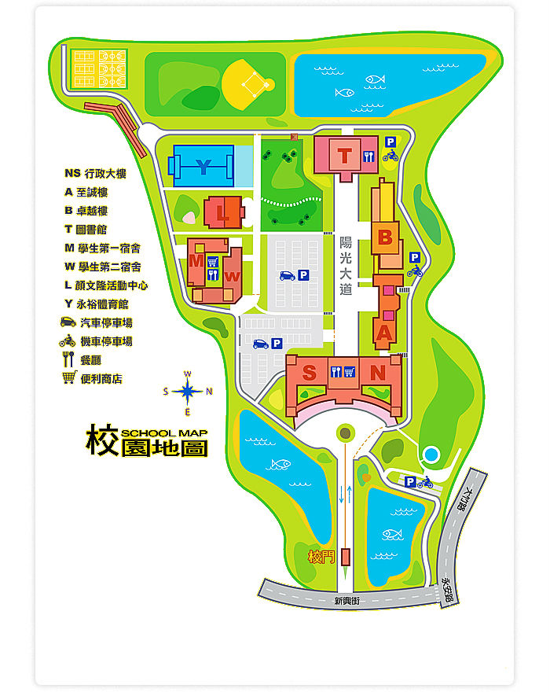
開南大學交通資訊
校 址：桃園縣蘆竹市開南路一號 電話：(03)3412500轉1617
大眾運輸
- 桃園火車站：
搭乘火車或公車者請至桃園火車站前站→復興路「南華飯店」站(桃園水利綜合大樓對面)搭乘桃園客運→(以下5線皆可至本校)
(一)桃園站ó大園 (二)桃園站ó五塊厝 (三)桃園站ó大華
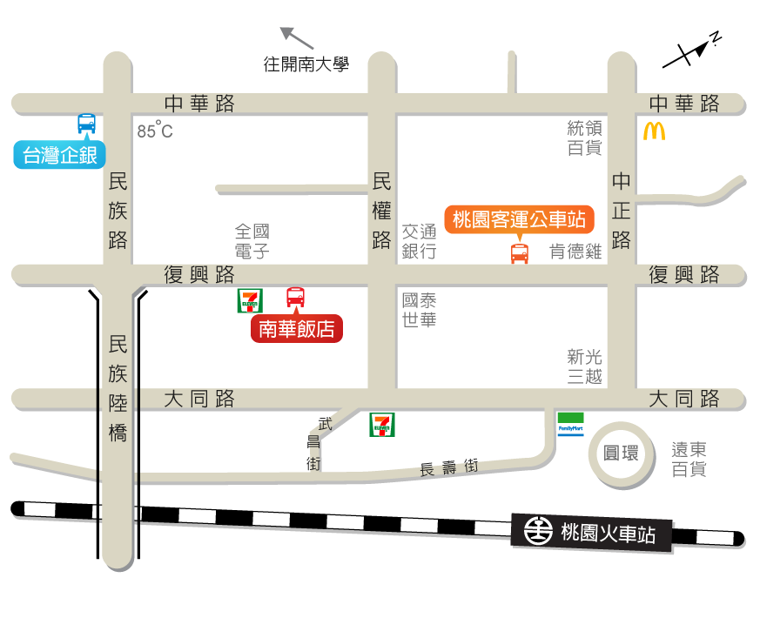
(四)桃園站ó觀音 (五)桃園站ó建國九村
自桃園火車站搭公車約需20分鐘，本校在『開南大學、八角店』站下車，然後由永安路與新興街交叉路口紅綠燈處進入新興街，沿新興街步行約5分鐘即可抵達開南大學。

- 桃園高鐵青埔站：
高鐵桃園青埔車站下車後，可搭乘「高鐵免費快捷專車」或「206桃園-高鐵桃園站」班車至『開南大學、八角店』站下車，然後由永安路與新興街交叉路口紅綠燈處進入新興街，沿新興街步行約5分鐘即可抵達開南大學。

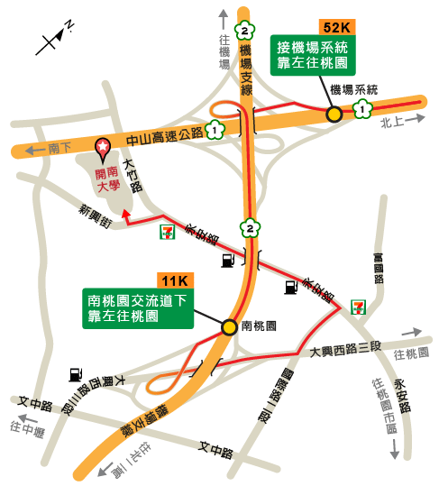
自行開車
- 中山高南下：
經南崁交流道後→進入桃園機場系統交流道往桃園方向→行駛國道2號→下第一個交流道(桃園交流道)→選擇左邊桃園方向→行駛大興西路→靠內側車道→左轉國際路→左轉永安路→左轉新興街→直行即可抵達本校。

- 中山高北上：
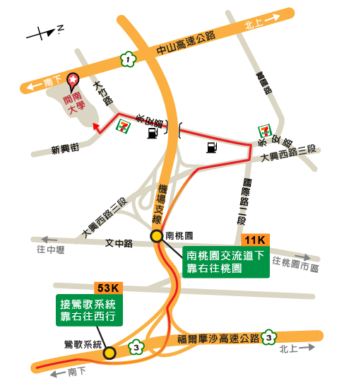
經中壢休息站後→進入桃園機場系統交流道往桃園方向→行駛國道2號→下第一個交流道(桃園交流道)→選擇左邊桃園方向→行駛大興西路→靠內側車道→左轉國際路→左轉永安路→左轉新興街→直行即可抵達本校。

- 北二高南下：
經過三峽交流道後→進入鶯歌系統交流道→進入國道2號→下第二個交流道(桃園交流道)→行駛大興西路→左轉國際路→左轉永安路→左轉新興街→直行即可抵達本校。

- 北二高北上：
經過大溪交流道後→進入鶯歌系統交流道→進入國道2號→下第二個交流道(桃園交流道)→行駛大興西路→左轉國際路→左轉永安路→左轉新興街→直行即可抵達本校。

